Иван Цой
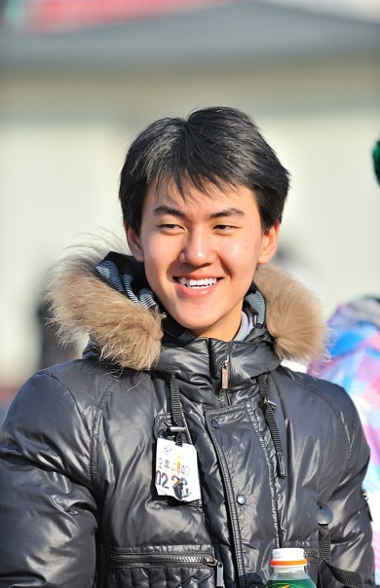
Привет всем! Меня зовут Ваня, очень хочу «принимать активное участие в студенческой жизни факультета», особенно во всём, что касается творчества, поэтому и предлагаю свою кандидатуру!
Немного про себя: в школе в течение 3-х лет состоял в совете (аналог студсовета), поэтому какой-то опыт в командной работе есть. Помогал организовывать поездки в различные лагеря, походы + (в этих же лагерях) проводил много творческой работы: танцы, игры, песни и т.д.
Если говорить о моих увлечениях, то надо сказать, что я за активный образ жизни, поэтому увлекаюсь горными лыжами, танцами, восточными единоборствами.
Что я могу предложить на данный момент? Определённых мыслей пока нет, но в долгосрочной перспективе, конечно, есть желание создать танцевальную команду ФПП, чтобы потом, возможно, участвовать в различных соревнованиях и, естественно, побеждать!

